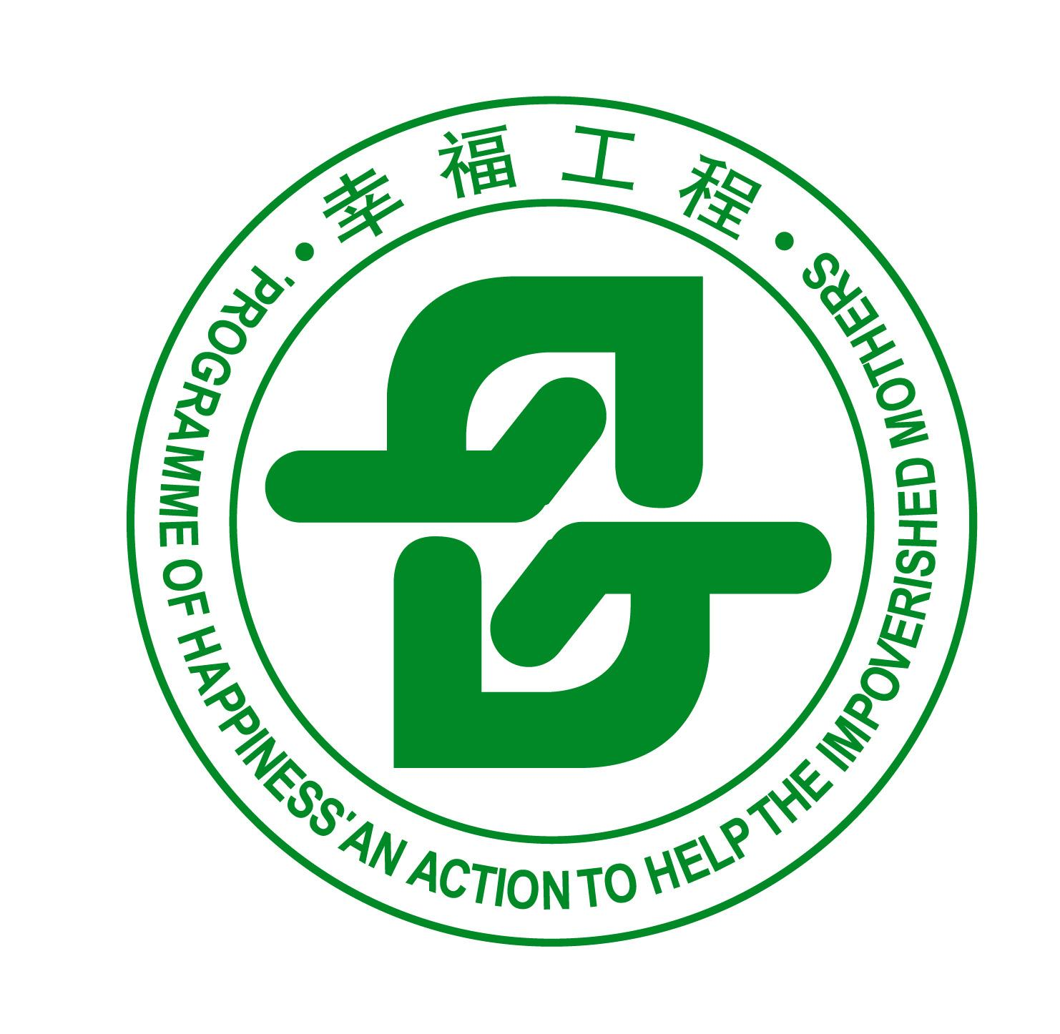

“幸福工程—救助贫困母亲行动”
项目申报书

项目编号：

项目名称：
申请单位：
填表日期： 年 月 日

中国人口福利基金会
幸福工程组委会办公室

填 写 说 明

一、申报方必须保证其申报材料的真实性；
二、项目编号由幸福工程组委会负责填写；
三、项目名称为申报项目的实施地+“幸福工程”+项目内容+“项目”，如“××省××县幸福工程蔬菜大棚种植项目”；
四、申报书各项内容按照说明填写。为保证统一规范，请勿对格式进行修改，用仿宋GB2312小四字体，行间距为20磅，填写内容请勿超过要求字数；
五、项目申报书纸质版和电子版均需报全国组委会办公室。同时，报省级组委会备份。
六、本申报书由中国人口福利基金会幸福工程组委会办公室负责监制并解释。相关问题可咨询幸福工程组织工作委员会办公室。
七、联系地址：北京市海淀区大慧寺路12号人发楼中国人口福利基金会505室；电话010-62179760、62173919。邮箱：guoneibu@cpwf.org.cn

幸福工程项目申请表

项目名称 |  | ×省×县“幸福工程×××（种植或养殖）项目”
申报单位 |  | 省 市 县
通讯地址
县幸福工程办公室  成立时间 |  |  |  | 县贫困度及贫困标准 |  |  |  |  | 国贫县£ 省贫县£（打√）  元
申请金额（万元） |  | 万元(每个项目点另配5万元项目执行费）
拨付项目资金时间  （项目县填写） |  | （注：参照开展的项目，确定最佳拨款时间）  年 月 旬
项目运作周期  （全国组委会填写） |  | 项目资金使用年限： 年 月至 年 月
项目资金使用计划（由全国组委会 填写） | 资金用向
项目资金使用计划（由全国组委会 填写） | 资金拨付  时间及方式
项目县年人均收入(元) |  |  |  |  |  | 受助户年人均收入(元)
每人(户)救助标准(元) |  |  | 计划救助人(户)数 |  |  |  |  | 惠及家庭总人口（父母及子女）
项目内容简述 |  | （简述内容500字以内，主要说明项目做什么、怎么做、帮扶人数、预计效果）
还款保障措施 |  | （注：还款保障措施必须具体）
 |  | 姓 名 |  |  | 职务 |  | 办公电话 |  |  | 手机
省级组委会负责人
省级组委会联系人
地市级联系人
项目县负责人
项目县联系人
项目县信息录入人
申报单位承诺 |  | 我单位所报材料客观、真实，且已制定项目实施方案，确保项目健康有效运行，并按时归还“扶困”项目资金，及时上报实施阶段项目信息，并按双方签署项目协议履行职责。  负责人签字： （单位盖章)  年 月 日
市（地区）计生协会  意 见 |  | 我会保证按照全国组委会的要求，加强对项目资金使用的监管，督促项目县按时提交项目运行的信息资料，按时如数归还全国组委会“扶困”项目资金。  负责人签字： （单位盖章）  年 月 日
幸福工程省级组委会  省（市）计生协会  意 见 |  | 我会保证按照全国组委会的要求，加强对项目资金使用的监管，督促项目县按时提交项目运行的信息资料，按时如数归还全国组委会“扶困”项目资金。  负责人签字: (单位盖章)  年 月 日
中国人口福利基金会  意 见 |  | 负责人签字:  （单位盖章）  年 月 日
一、项目点基本情况
1、县（市）基本情况（以下简称县）
（1）项目县基本情况（县辖乡镇、村落情况；县城镇、农村居民年人均收入；县是否为国/省贫困县，贫困线标准；主要经济社会发展指标，支柱产业；主要农业产业、自然资源、主要数据。300字以内）
类别 项目 | 城镇 | 农村 | 共计（平均）
县人口数目、户数
县贫困人口数目、户数
育龄妇女贫困人数

（2）县实施幸福工程历史情况（所有曾建、在建项目，如之前未开展，无需填表，直接写“首次开展幸福工程项目”。）

地 点 |  | 项目  时间 | 项目  内容 | 投入资金  （万元） |  |  | 救助贫困母亲及  家庭人数 | 脱贫率 | 还款率
乡（镇） | 村
 |  |  |  | 国 | 省 | 县 | 救助贫困母亲及  家庭人数 | 脱贫率 | 还款率
合 计

二、项目必要性（300字以内）

三、项目内容
1、“扶困”项目
（1)项目内容：种植、养殖、加工、商业、运输或其它（300字以内）

(2)经营方式：公司＋农户；带头人＋农户；协会＋农户；一家一户或其他（100字以内，具体说明）

(3)资金使用
项目周期内运作轮次
每轮救助母亲人数
2、“扶智（志）”项目（简述能力提升培训内容，是否需要第三方支持？200字以内）

- “扶助健康”项目（项目周期内每年为多少名贫困妇女开展哪些方面的健康检查诊治活动。200字以内）

四、项目可行性
1、项目内容选择（受助母亲开展的生产项目是否与地方实际以及受助者自身的能力相匹配；项目是否已有基础，能产生持续稳定的经济效益。200字以内）

2、组织团队（县幸福工程领导小组、办公室人员名单）

3、项目管理（县项目管理计划：包括项目实施、跟踪服务、监督评估等。200字以内。项目基地立牌尺寸：长4米、宽2.5米，内容包括：幸福工程名称、介绍、logo和项目基地及帮扶的具体情况。受助母亲家庭挂牌尺寸：参照A3纸尺寸，内容包括：项目名称、项目logo、受助母亲姓名、家庭人口数、资助款额度、捐赠方、项目内容、资金使用年限等。）

4、风险防范（县农畜、科技部门如何为受助母亲提供技术支持及实用信息。县项目办如何保证产品顺利销售、保障资金按时回收。）

五、宣传反馈
1、项目宣传（县项目办通过媒体在重要节日、项目关键节点进行宣传的具体计划。200字以内）

2、项目反馈（县项目办将项目申报、项目启动、年度报告、终期评估及项目实施过程中受助母亲个案、救助项目发展进程等资料通过邮箱、中国人口福利基金会官网、幸福工程项目管理系统及时反馈。200字以内）

六、效益预测（项目结束后受助母亲及家庭的经济收入效益预测，预计脱贫率，年人均增收情况；项目在提高妇女地位、家庭发展能力、健康生活方式等方面的社会效益；对地方经济社会发展、美丽乡村建设助力作用。300字以内）

- 幸福工程救助母亲名单（育龄妇女）
共救助母亲人数： 人 共惠及家庭人数： 人 申报单位（盖公章）： 填报时间： 年 月 日
序  号 | 受助母亲姓名 | 身份  证号 | 年  龄 | 文化  程度 | 家庭  人口 | 子女数 |  | 开展项目内容 | 家庭当年人均收入(元) | 救助款金 额（元） | 收 取  管理费  (%) | 拟接款  日 期 | 拟还款  日 期 | 联 系  电 话 | 住址（乡村） | 受助后预计增收（元）
 |  |  |  |  |  | 男 | 女 | 开展项目内容 | 家庭当年人均收入(元) | 救助款金 额（元）

